Министерство науки и высшего образования РФ

Федеральное государственное бюджетное образовательное учреждение

высшего образования

«Курский государственный университет»

Кафедра программного обеспечения и администрирования информационных систем

Направление подготовки математическое обеспечение и администрирование информационных систем

Форма обучения очная

**Отчет**

**по лабораторной работе №2.2**

«Программирование рекурсий на языке C++»

Выполнил:

студент группы 113.1 Козявин М. С.

Проверил:

старший преподаватель кафедры ПОиАИС Ураева Е. Е.

Курск, 2022

***Цель работы:*** Изучить особенности написания программ на языке С++ с использованием рекурсивных функций.

***Задание***

*Задача 1*. Напишите рекурсивную функцию *root* (*а, b, e*), которая методом деления отрезка пополам находит с точностью *e* корень уравнения *f(x)* = 0 на отрезке [*а*, *b*] (считать, что *e* > 0, *а* < *b*, *f(a)* - *f(b)* < 0 и *f(x)* – непрерывная и монотонная на отрезке [*а*, *b*] функция).

*Задача 2.* Используя рекурсивную функцию, для заданного числа n определить значение выражения где f(x) = x^(i+j) x – действительное число, i = 0, 1 , ... n j = 1, 3, ... , 2n−1.

***Разработка алгоритма***

*Задача 1*

Входные данные: *a, b, e* - действительные числа,

Выходные данные: *res* – действительное число

Функция root находит значение функции f с точностью e.

Входные данные: *a, b, e* - действительные числа

Выходные данные: *res* – действительное число

Функция f возвращает результат решения заданного уравнения.

Входные аргументы: x – действительное число

Выходные данные: *res* – действительное число

Алгоритм решения задачи представлен на рисунке 1.

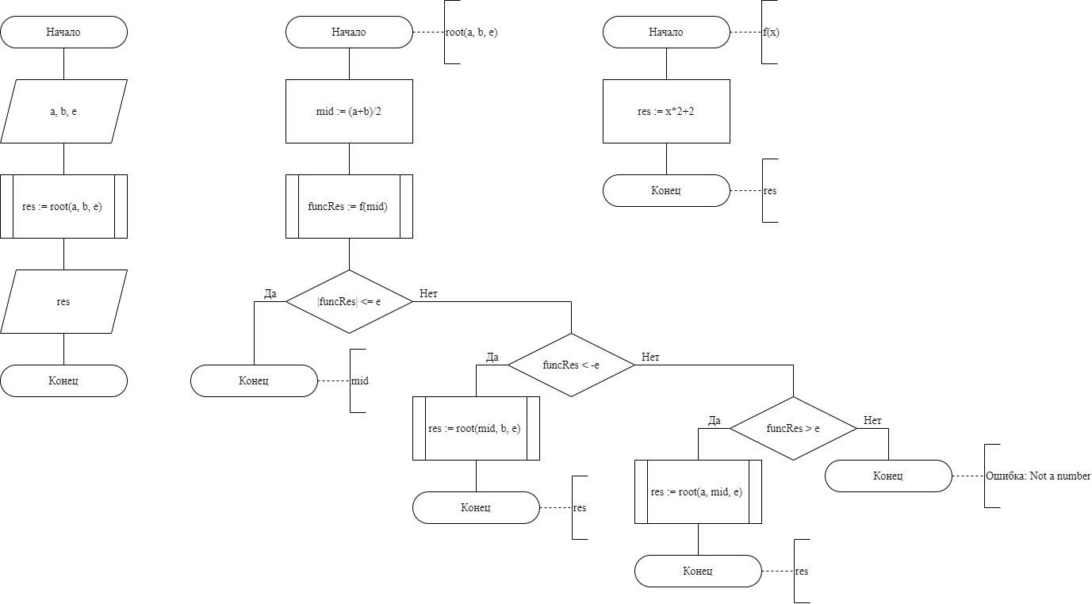

Рисунок 1 - Алгоритм решения задачи 1



Рисунок 1 - Продолжение

*Задача 2*

Входные данные: *n* – целое число, *x* – действительное число

Выходные данные: *res* – действительное число

Функция fSum суммирует результаты вызовов функций fMul.

Входные данные:

*i, j* – целые числа

*x* – действительное число

Выходные данные: *res* – действительное число

Функция fMul перемножает значения функции y = x^(i+j)

Входные данные:

*i, j* – целые числа

*x* – действительное число

Выходные данные: *res* – действительное число

Алгоритм решения задачи представлен на рисунке 2.

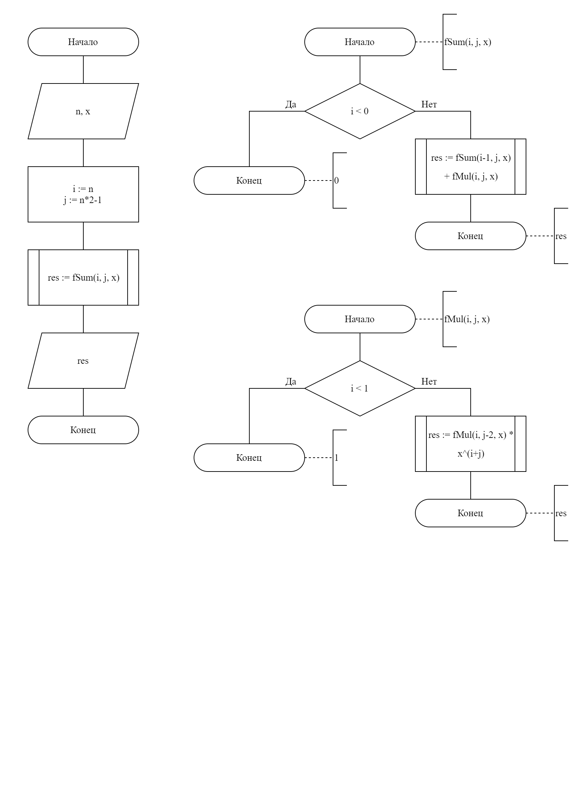

Рисунок 2 - Алгоритм решения задачи 2

***Текст программы***

*Текст программы для решения задач 1-2*

#include <iostream>

#include <cmath>

#include <limits>

using namespace std;

double root(double a, double b, double e);

double f(double x);

double fMul(int i, int j, double x);

double fSum(int i, int j, double x);

int main() {

    int taskNumber;

    cin >> taskNumber;

    while (!cin.eof())

    {

        switch (taskNumber)

        {

        case 1:

            double a, b, e;

            cout << "a, b, e: ";

            cin >> a >> b >> e;

            cout << "result: " << root(a, b, e) << endl;

            cin >> taskNumber;

            break;

        case 2:

            int n, i, j;

            double x;

            cout << "n, x: ";

            cin >> n >> x;

            i = n;

            j = n*2-1;

            cout << "result: " << fSum(i, j, x) << endl;

            cin >> taskNumber;

            break;

        default:

            cout << "input error\n";

            cout << "ctrl + z for exit.\n";

            cin.clear();

            cin.ignore(1000, '\n');

            cin >> taskNumber;

            break;

        }

    }

}

double root(double a, double b, double e) {

    double mid = (a+b)/2.0;

    double funcRes = f(mid);

    if ( (mid <= a+e && funcRes > e) || (mid >= b - e && funcRes < e) )

        return numeric_limits<double>::quiet_NaN();

    if (abs(funcRes) <= e) return mid;

    if (funcRes < -e) return root(mid, b, e);

    if (funcRes > e) return root(a, mid, e);

    return numeric_limits<double>::quiet_NaN();

}

double f(double x) {

    return x*2+2;

}

double fSum(int i, int j, double x) {

    if (i < 0) return 0;

    return fSum(i-1, j, x) + fMul(i, j, x);

}

double fMul (int i, int j, double x) {

    if (j < 1) return 1;

    return fMul(i, j-2, x) * pow(x, i+j);

}

***Тестирование программы***

Тестирование задачи 1 для f(x) = x*2+2 представлено на рисунке 4

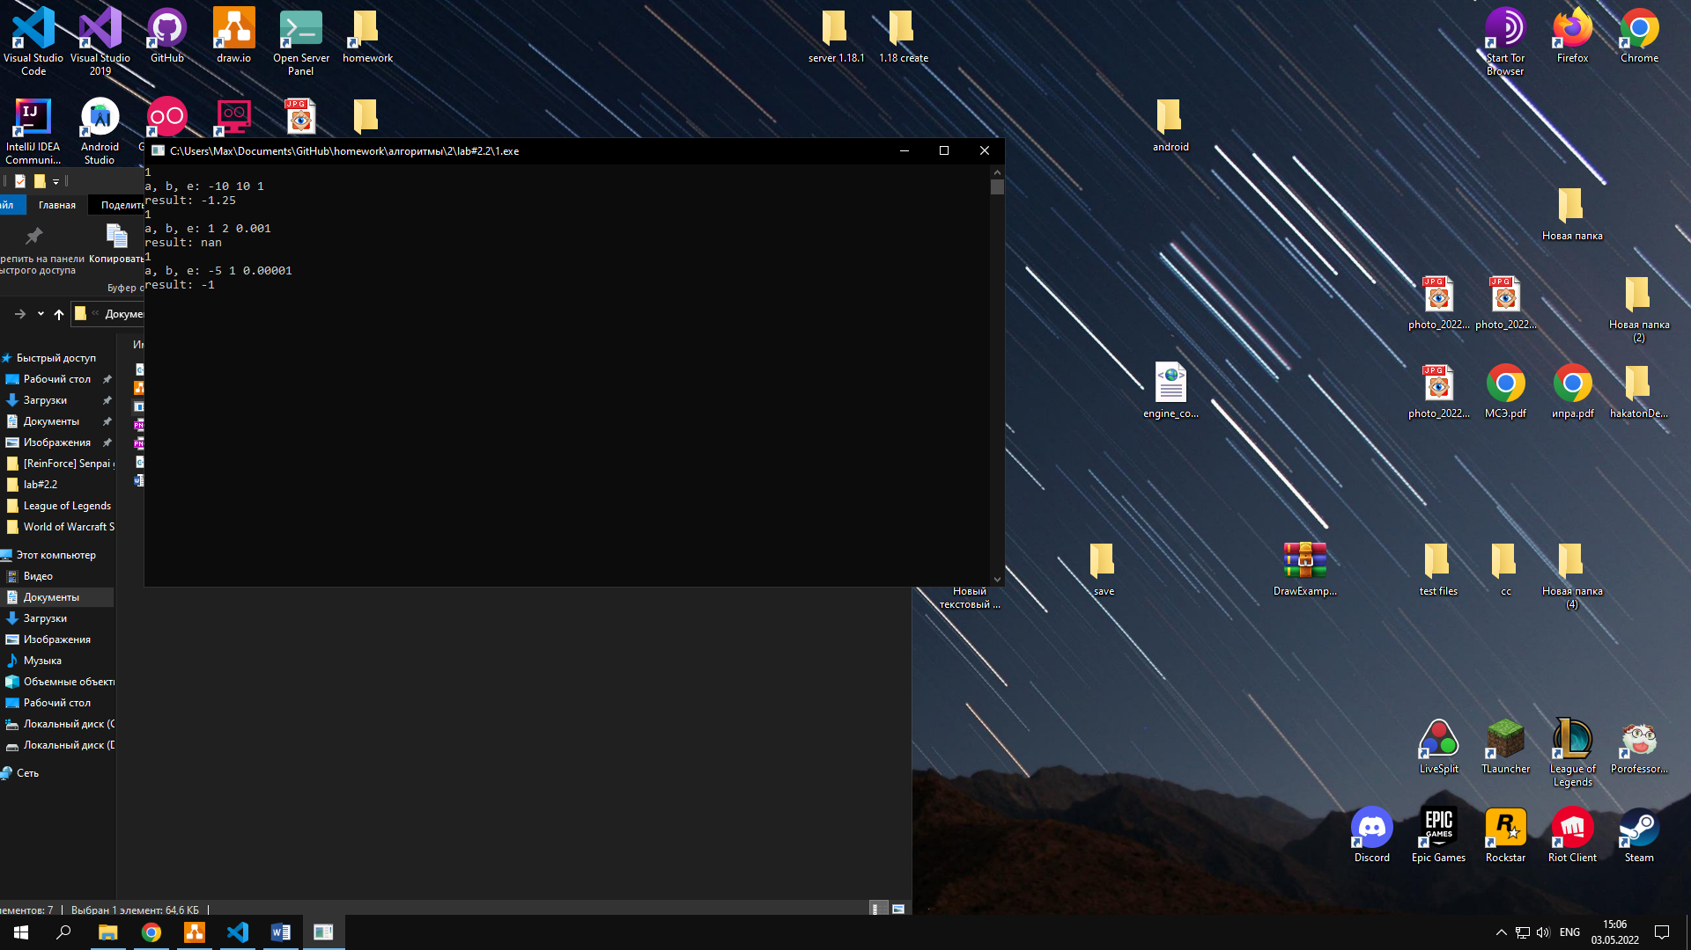

Рисунок 3 - Тест 1-3 задачи 1

Тестирование задачи 2 представлено на рисунке 5

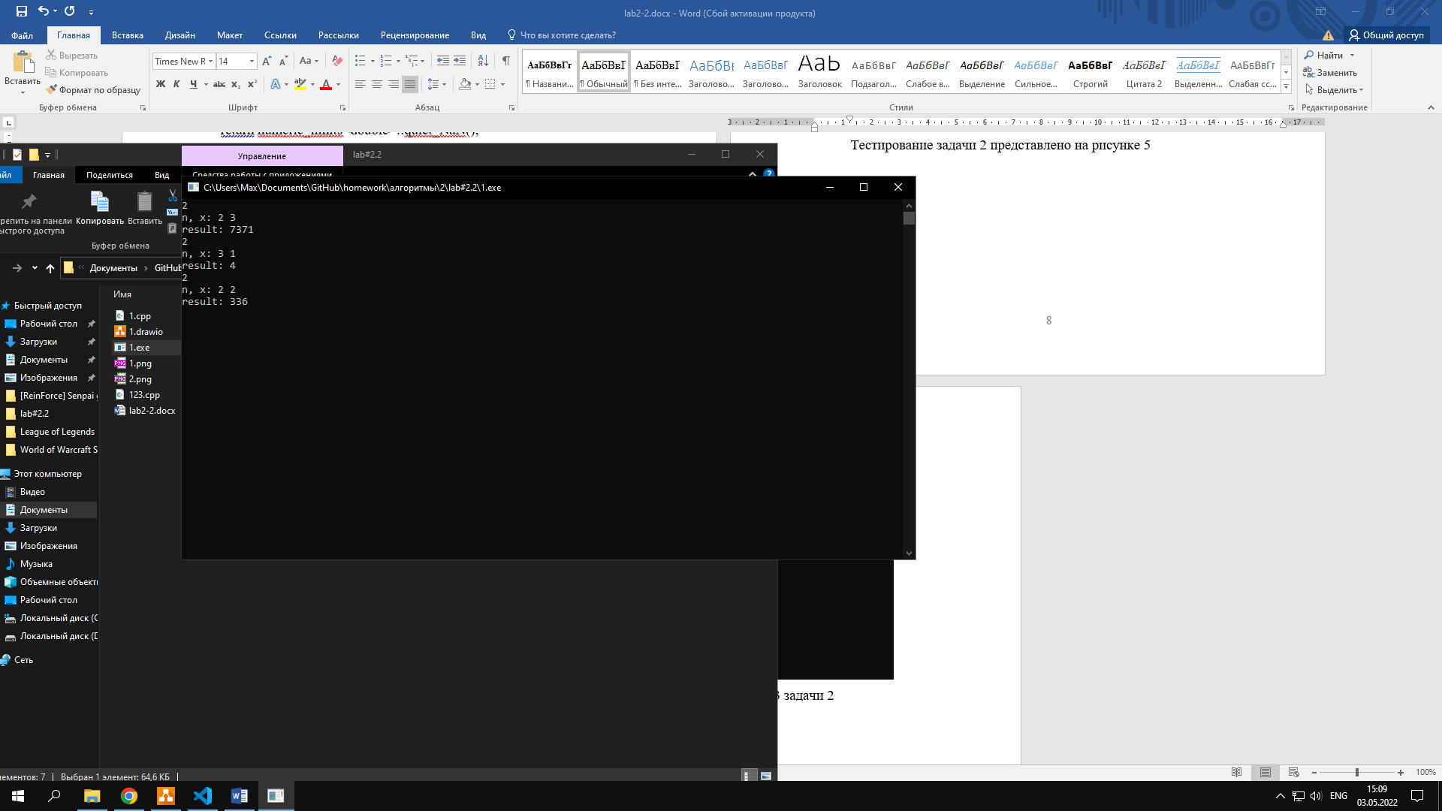

Рисунок 4 - Тест 1-3 задачи 2